**Урок в темі №1**

**Тема.** Функція $y=x^{2}$, її графік і властивості

**Мета:** домогтися засвоєння учнями властивостей функції *у = х*2та видуі властивостей її графіка та способу застосування графіка функції *у**= х*2для графічного розв'язання рівнянь виду *х*2 *= а;* формувати вмін­ня відтворювати зміст вивчених понять, відпрацювати навички роботи **з** графіком функції.

**Тин уроку:** засвоєння знань та вмінь.

**Хід** **уроку**

1. **Організаційний етап**

На цьому етапі уроку слід надати учням інформацію про:

* орієнтовний план вивчення розділу;
* кількість навчальних годин; приблизний зміст матеріалу;
* основні вимоги до знань та вмінь учнів;
* приблизний зміст завдань, що будуть винесені на контроль.

**ІI.  Повідомлення теми та мети уроку. Мотивація навчальної діяльності**

Видатний французький філософ, вчений Блез Паскаль стверджував: "Величність людини в його здатності думати". Сьогодні ми спробуємо почути себе великими людьми, відкриваючи знання для себе.

Девізом до  уроку будуть слова древньогрецького математики Фалеса:

* + - Що є найбільше у світі? – Простір.
* Що найшвидше? – Розум.
* Що наймудріше? – Час.
* Що приємніше всього?  – Досягнути бажаного.

Хочеться, щоб кожен з вас на сьогоднішньому уроці досяг бажаного результату.

**ІII.  Актуалізація опорних знань**

**Вправа «Шифрограма»**

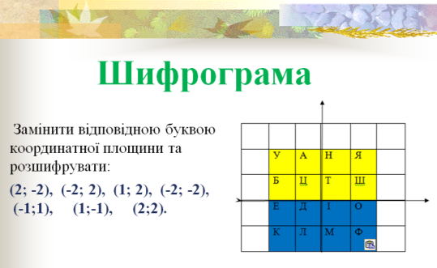Зараз ми пригадаємо і повторимо  вивчений раніше матеріал, а по якій темі – ви дізнаєтесь, розшифрувавши її назву. Потрібно кожну пару чисел замінити відповідною буквою.

|  |  |  |  |  |  |  |
| --- | --- | --- | --- | --- | --- | --- |
| (2;2) | (-2;2) | (1;2) | (-2;2) | (-1;1) | (1;1) | (2;2) |

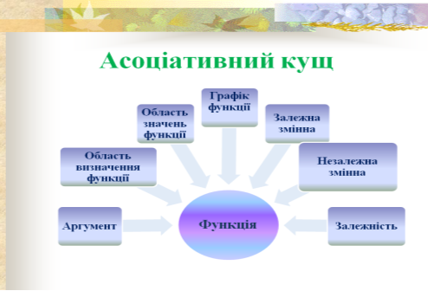

 Розшифроване слово **«Функція»**

**Вправа «Асоціативний кущ»**

Назвіть математичні терміни, що асоціюються зі словом «функція» та дайте означення кожному з них.

**Математична розминка***( фронтальне опитування)*

1. Знайдіть область визначення функції:

а) ; б) ; в) .

1. Функцію задано формулою .

а) Якого значення набуває функція, якщо аргумент дорівнює 4?

б) При якому значенні аргументу значення функції дорівнює ?

1. Чи проходить графік функції  через точки: а) А(-1; 1); б) В; в) *С*; г) D?
2. Визначте знак виразу: а) (-3)10; б) (-*x* – 1)2 ; в) -*x*2 – 1.
3. Як називається графік функції  при *k ≠* 0? Опишіть властивості функції.
4. Опишіть вид графіка функції  (при *k ≠* 0) при *k* > 0; *k* < 0.

**ІV.  Сприймання та первинне усвідомлення  нового матеріалу**

***Проблемна ситуація***

«Не розв'язуючи рівняння, доведіть, що рівняння *х*2 = *а* (де *а* — де­яке число) може мати або два, або один корінь, або не мати жодного кореня, залежно від значення числа *а.* Дослідіть цю залежність».

Таке формулювання завдання створює певну проблемну ситуацію, обговорюючи яку учні або самостійно, або за допомогою вчителя дохо­дять усвідомлення того, що єдиним на цей момент способом розв'язання задачі є спосіб, який учні опанували під час вивчення попередньої теми: тобто слід побудувати графіки двох функцій: *у* = *х*2та *у = а* і дослідити кількість точок перетину цих графіків залежно від значення числа *а.*

Таким чином, одним із головних постає питання про необхідність вивчення властивостей функції *у = х*2та побудову її графіка - це твер­дження виражає основну дидактичну мету уроку.

Ми зараз проведемо невелике математичне дослідження і спробуємо відповісти на питання: що являє собою функція *у = х*2 ?; які властивості вона має?; як виглядає її графік? Всі результати дослідження будуть вписані в протокол дослідження.

*(У кожного учня  на парті спеціальний бланк).*

    ● Роботу почнемо з того, що складемо таблицю відповідних значень *x* і *y*  функції *у = х*2.

   Діти самостійно заповнюють таблицю, можна використовувати таблицю квадратів двозначних чисел

|  |  |  |  |  |  |  |  |  |  |  |  |  |  |
| --- | --- | --- | --- | --- | --- | --- | --- | --- | --- | --- | --- | --- | --- |
| *x* | – 3 | –2,5 | –2 | –1,5 | –1 | – 0,5 | 0 | 0,5 | 1 | 1,5 | 2 | 2,5 | 3 |
| *y* | 9 | 6,25 | 4 | 2,25 | 1 | 0,25 | 0 | 0,25 | 1 | 2,25 | 4 | 6,25 | 9 |

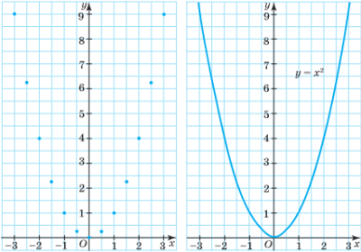

    ● Графік цієї  функції  називають ***параболою.***

Звідки ж взялась  назва – «парабола», що вона означає?

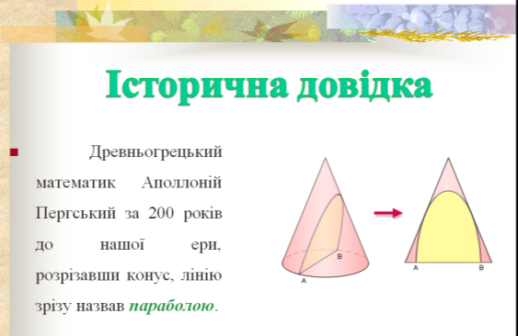     Древньогрецький математик Аполлоній Пергський за 200 років до нашої ери, розрізавши конус, лінію зрізу назвав параболою, що в перекладі з грецької означає «притча», про що математик і написав у восьмитомнику «Конічні перерізи». І протягом довгого часу параболою назвали тільки лінію перерізу  конуса, поки не з'явилася квадратична функція.

***Гімн параболі (відео)***

● Продовжимо дослідження. Наше завдання -  з'ясувати, якими властивостями володіє функція*у = х*2 і як ці властивості відображуються на її графіку.

  ●  **Властивості функції *у=х*2.**

1. Область визначення функції складається з усіх чи­сел.
2. Областю значень функції є множина всіх невід'єм­них чисел: у https://naurok.com.ua/uploads/files/47755/16788/17068_html/images/y-x2-1-funkciya-u-x2-docx.016.png 0.
3. Графік функції — ***парабола,*** її гілки напрямлені вго­ру, а ***вершиною*** є точка  (0; 0). Всі точки графіка, крім вершини параболи, розміщені вище осі абсцис.
4. Протилежним значенням аргументу відповідає одне й те саме значення функції.*Це випливає з того, що*https://naurok.com.ua/uploads/files/47755/16788/17068_html/images/y-x2-1-funkciya-u-x2-docx.018.png*при будь-якому значенні*https://naurok.com.ua/uploads/files/47755/16788/17068_html/images/y-x2-1-funkciya-u-x2-docx.019.png*.*

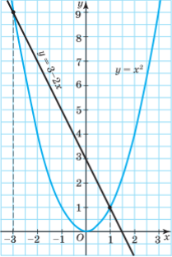За допомогою графіків функцій можна знайти значення коренів деяких рівнянь, тобто ***розв’язати  рівняння графічним способом***. Розглянемо на прикладі цей спосіб розв’язування рівнянь.

***Приклад 1.*** (робота з підручником, стор.113, при клад 2) Розв'язати графічно рівняння  *х*2 = 3*-2х.*

Розв'язання

Побудуємо графіки функцій*у =*https://naurok.com.ua/uploads/files/47755/16788/17068_html/images/y-x2-1-funkciya-u-x2-docx.021.png і *у =* 3*-2х*. Графік першої функції —парабола, а другої — пряма, що проходить через точки (0; 3) і (2; -1). Абсциси точок перетину графіків:*х =* -3 і*х =* 1.

Перевірка:

 1) *х* = 3; *x*2 = ( -3)2 = 9 і 3-2*x* = 3-2https://naurok.com.ua/uploads/files/47755/16788/17068_html/images/y-x2-1-funkciya-u-x2-docx.022.png (-3) = 9;

) *x*= 1 ,https://naurok.com.ua/uploads/files/47755/16788/17068_html/images/y-x2-1-funkciya-u-x2-docx.023.png і 3 -*2х* = 3 - 2https://naurok.com.ua/uploads/files/47755/16788/17068_html/images/y-x2-1-funkciya-u-x2-docx.022.png1 = 1.

Отже,*х =* -3 і *х* = 1 — корені рівняння *x*2 = 3 - 2*х*.

Відповідь. *х* = -3, *х* = 1.

● Отже, сформулюємо  ***алгоритм розв’язування  рівнянь графічним способом*** :

1. Побудувати в одній системі координат графіки функцій, що стоять в лівій  та правій  частинах рівнянь.
2. Знайти абсциси точок перетину графіків. Дані значення і будуть коренями рівняння.
3. Якщо точок перетину немає, то дане рівняння не має розв’язків.

**V.  Осмислення та закріплення нового матеріалу**

***Розв’язування усних вправ***

1. Визначити вид графіка**: №501**

***Розвязування письмових вправ***

1. Для функції *у = х²* знайдіть значення  *у*, яке відповідає значенням аргументу***:* №502**
2. Чи проходить графік функції через точку: **№508**
3. Побудуйте графік функції  *у =х2 ,*якщо х має обмеження: **№506**
4. Читання графіка: **№504**
5. Розв'яжіть графічно рівняння: **№512**
6. Побудуйте графік функції, обґрунтуйте хід міркувань: 514

**VI. Підсумок уроку**

Вправа «Незакінчене речення».

1. Залежність, при якій кожному значенню змінної *х*, ставиться у відповідність єдине значення змінної *у*називають …
2. Незалежну змінну ще називають …
3. Залежну змінну називають…
4. Усі значення, яких набуває незалежна змінна утворюють …
5. Усі значення, яких набуває залежна змінна утворюють …
6. Область визначення функції  *у =х2*складається з …
7. Область значень цієї функції складається  лише з …
8. Графіком функції *у =х2*є …
9. Вершина параболи знаходиться у точці, що має координати …
10. Протилежним значенням аргументу відповідає … значення функції.
11. Для того, щоб розв’язати рівняння графічним способом необхідно....

**VII. Домашнє завдання**

Опрацювати https://naurok.com.ua/uploads/files/47755/16788/17068_html/images/y-x2-1-funkciya-u-x2-docx.029.png13, розв’язати:

 № 503, № 507, № 509 – початковий і середній рівні навчальних досягнень;

№ 513, № 515– достатній та високий рівні навчальних досягнень.